家工作营志愿者

吉首地区

2022年凤凰禾库夏季工作营

计

划

书

主办: 家工作营志愿者吉首地区
时间：2022年6月25日

工作营基本信息
工作营编号 | JIA-HuN2022-HK(HW&Con)
项目 | 砍柴、修垃圾池、洗水池、视频与做相册、游园会、大扫除、赶集、健康知识小剧场、Party、大聚餐
营地地址 | 湖南省吉首市凤凰县禾库镇 | 时间 | 2022年6月25日-7月1日
筹办方 | 家工作营志愿者吉首地区 | 合作方 | 无
筹备组 | 董小凤、樊家雨、段孟青、杨煊 | 协调员 | 樊家雨 | Tel:16674330170
参与者 | 吉首地区16人 |  | E-mail:fly16674330170@163.com

1.1背景资料
1.1.1村子的情况及地理环境
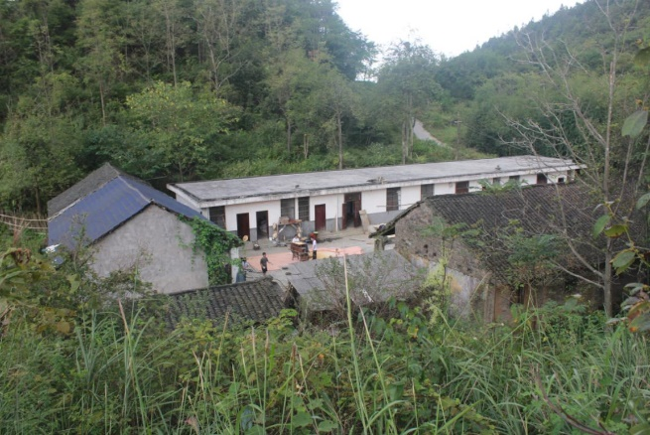
湖南省凤凰县禾库镇麻风病康复村建立于1958年，由湖南省政府在凤凰县禾库镇附近山区建立。过去，由于医疗水平的落后，麻风病无法治愈，所以政府把患者安置在了禾库镇麻风病康复村中，由皮防所治疗和管理。后来，随着医疗水平的提高，村里的村民们已经全部治愈，皮防站也搬下了山。但是由于患过麻风病，这些康复者一直面临着贫穷、孤立、受到歧视等问题。目前，禾库镇麻风病康复村仍然坐落在凤凰县禾库镇的高山上，从镇上步行进村子需要20分钟左右。
1.1.2 村子的环境
禾库麻风病康复村的环境并不是很好，由于位于高山上，所以一年四季都处在比较寒冷的状态下。在冬天，平均温度要比山下还冷3—4度，当然夏天的时候就是避暑的好地方。禾库周围的山比较多，但通向村中的路已经修好了水泥路。
1.1.3 村民的基本情况
禾库镇麻风病康复村处于湘西苗族山区，村民大部分为苗族人，主要用的语言是当地的方言和苗语，现在大部分村民听得懂普通话，并非常乐于和营员交流。
村里现有5名康复者（3男2女），田大妈现在更多时间不在村子，只在节假日才回村子，但是通常居住在村子的除了有5名康复者，还有田家有个小儿子就在镇上工作，常会回来。5名康复者中大都年事已高，患有少许老年疾病，且有部分康复者手脚部留有溃疡残疾，行动多不便。
人均月收入较低，主要依靠政府补贴的人均月生活费400元和几亩田地的收成。玉米和稻谷是村民的主要农作物，部分村民还饲养了牛。
1.1.4 与附近村落关系及外界的联系
由于受到歧视以及身体残疾行动不便等原因，从前村民几乎与村子以外的世界没有来往，随着禾库工作营的开展，志愿者们的活动打破了村子与外界多年的隔绝状态，志愿者们在禾库留下了越来越深的足迹。同时，村民与外界的来往也越来越密切，部分村民可以自行回家，还有一些老人的亲人每年也会进村探望他们。外界的人也开始慢慢地了解麻风病、了解麻风病康复村，封闭了半个世纪的村子又重新回到现实社会。志愿者们通过开展工作营解决了村民在生活中的部分实际困难，并且村民们在生活上和精神上也同样得到了改善。社会人士也开始了解到生活在大山深处的老人们，并尝试了解他们、帮助他们。
1.1.5 禾库工作营的开营史
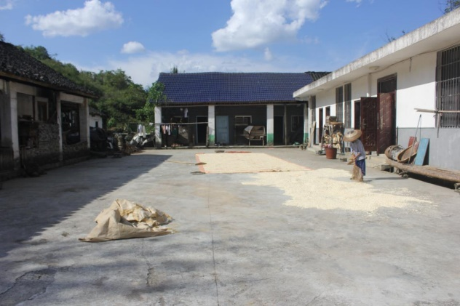
从2007年1月到2018年10月，志愿者们在湖南省凤凰县禾库镇已经开展了19次大型工作营以及数十次小营和访村等活动。在此期间，志愿者们为村民修建了炉灶、完成饮水工程、铺设晒谷场、修水沟以及修建厕所、澡堂、为村民的房子铺上防雨布等工程，并在康复村附近村落进行社区宣传活动，积极地宣传麻风病知识以及对工作营的认识，一定程度上消除了外界对村民的歧视。工作营的开展基本解决了村民在生活中的饮水、用电困难的问题、丰富了村民的生活。

1.2.村子平面图
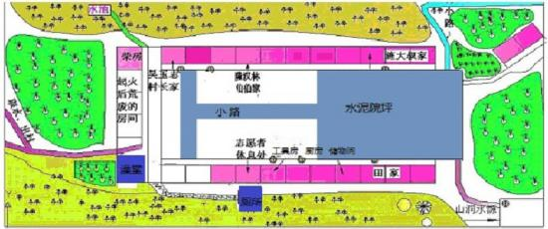

2.需求
2.1物质需求
2.1.1考察中发现营中柴火不能满足当期营的需求，如若使用老人的柴，会给他(她)们带来一定的负担。
2.1.2马路及小竹林里丢弃大量垃圾，经考证，这是由于村民没有固定垃圾丢放点，以至部分村民将垃圾随意丢弃在路边，部分村民也因身体不便，不方便处理垃圾。
2.1.3在查看水池情况时，发现水池中有大量叶子和污垢，影响村民的日常用水健康问题。
2.1.4部分老人行动不便，房子堆放杂物较多，容易滋生细菌，影响村民健康。
2.1.5随着老人年龄增长，身体欠佳，晒被子不方便，而且没有晒被子的习惯，太过与节俭，经常性的吃隔夜菜，对身体危害较大。
2.2精神需求
2.2.1老人多次提到往期营员，由于学习与工作的原因不能常回村探望老人，平时联系较少，但是村民很想了解他(她)们的近况。
2.2.2由于部分村民身体原因，无法干活，大部分时间都是独自在家中，感到孤独和无聊，只能看电视，希望有人多多陪伴。

3.项目
3.1工程
3.1.1砍柴
具体操作：前一天晚上工头招募好人员，7人砍柴，9人运柴和捡柴。第二天上午一起去到进村公路旁和施大叔放牛的后山，砍柴人员将柴修理至便于搬运的状态，运柴人员将柴火集中，用绳子捆紧，搬运至营房。
工具和物品：柴刀，背篓，绳子，药箱，冰袖，帽子，手套
注意事项：使用柴刀时，注意树杈和后方人员，不要乱挥砍，注意安全；
不要脱离队伍，在大家视线范围之内活动；
大家注意配合团结。
3.1.2修垃圾池，洗水池
具体操作:提前联系好老板将材料运至公路旁，由于垃圾池的地点就在公路旁，可以省去很大精力去搬运材料。前一天晚上，工头招募好人员，并做好人员安排，2人除草和砌砖，5人和水泥，4人提水，5人洗水池。第二天着手开始垃圾池的修建(长：2米 宽：1.5米 高：1米)。除草可以和和水泥同时进行，除草的人员主要把地搞平，方便修地基。和水泥就在公路旁，且以沙子:水泥=3:1的比例进行调配，提水人员注意节约用水，及时关水龙头，除草除完后，可以和闲事人员，搬点砖到平地上，方便砌砖的高效进行。由于和的水泥够用一会儿，之后可以帮忙搬砖或砌砖。
洗水池的前天把水池的水蓄起来，保证村子里水的生活供应。由于水池的开口较小，不宜进去清洗，安排2个人用伸缩杆轮流换洗，3个人去提水(提水处较水池较远而且路不好走)。
工具:水泥桶4个，砖刀2把，磨平铲4把，手套16双，铁锹2把，锄头2把，水泥4包，沙子1吨，66块砖，1把伸缩杆。
注意事项:不要随便挥舞工具，以免不小心伤到人；营员之间注意配合，一起努力完成好工程；注意防晒伤，防中暑，实在太累就注意休息。
3.2家政
3.2.1视频与做相册
具体操作：在前一晚招募一个主持人对视频进行串词，对做相册的项目将营员分成三组，6个营员分到施家，5个营员分到田家一组，5个营员分到隆家，在6月25日上午邀请老人在营房一起观看视频，在播放视频之前先对视频内容做一个简单的介绍，看完之后可以进行大合影，大合影之后，各小组去往老人家中在以前的照片墙上增加照片，这次过程中，营员可以询问老人往期的工作营情况。
工具：投影仪，电脑，插板，音响，便签，剪刀，3卷大透明胶，相片
注意事项：积极与老人沟通交流，留意老人状态，在老人家借椅子时注意贴标签，使用剪刀时注意安全、制作相册以及照片墙时多与老人沟通交流，借此机会我们也可以促进营员与老人交流，与老人建立更加亲密融洽的关系。
3.2.2游园会
具体操作：在6月28日上午营员邀请老人进行游园会，包括“吹乒乓球”，“打保龄球”，“套圈”，“钓鱼”，“你来比划我来猜”等多个游戏活动，在游园会开始之前，我们会与老人一起做游戏前的准备。分成3组，施家跟4个营员一组，田家跟4个营员一组，隆伯跟4个营员一组，1位营员充当主持，3位营员进行表演，采用积分制，游戏结束后颁奖。
①吹乒乓球：使用相同高的碗将其装满水，一个一个吹过去，每组每人5个乒乓球，一组接一组的进行，计时共3分钟，玩3轮，共玩30分钟。
②打保龄球：提前摆放好空的啤酒罐，每组每人5个矿泉水瓶，另每组有3个自由分配球，一组接一组的进行，玩2轮，共玩30分钟。
③套圈：提前准备啤酒罐正方形方阵跟铁圈，一组接一组进行，每组每人5个圈，每组有3个自由分配铁圈，玩3轮，共玩30分钟。
④钓鱼：提前跟老人准备好硬纸板，在硬纸板上面画好鱼，用铁丝穿过硬纸板，每家4条鱼，共放12鱼，1个鱼竿，钓鱼用的杆子需要我们用竹竿，绳子穿好并穿上铁环，每组共3分钟进行钓鱼。
⑤你来比划我来猜：主持人提前写好表演的题目在A4纸上，3名营员进行比划，3个小组进行抢答，共9道题，共玩30分钟。
工具：5个相同高度的碗，1条长凳，5个乒乓球，啤酒罐25个，矿泉水瓶1个，铁圈1个，硬纸板9块，彩笔3盒竹竿3根，绳子3条，铁环3个，铁丝3根，9张A4纸，一支黑色马克笔，奖品若干。
注意事项：名次不重要，友谊第一，比赛第二；注意观察老人的状态，不要将老人晾在一边。
3.2.3大扫除
具体操作：前一天晚上将营员分为3组，5个营员分到施家，5个营员分到田家一组，6个营员分到隆家，6月28日下午各个小组前往老人家里进行打扫，将老人家中的蜘蛛网给清理干净，整理房间、厨房、客厅，清洗厨具，擦洗厨具等，如果当天的天气晴朗，可以将老人家中的棉被、棉衣等拿出来晒太阳。
工具：6块抹布，3个水桶，3个钢丝球，一个伸缩杆。
注意事项：工具妥善保管，做号记号，用完后要及时拿回营房交给家政leader，在打扫之前要先询问老人意见，借用老人的工具要及时回收归还，在打扫工程中还可以向老人传递健康小常识，比如垃圾及时清理，多晒被子等。
3.2.4赶集
具体操作：如老人去赶集，则前一天晚上，招募营员去陪老人赶集，3名营员陪施家，3名营员陪田家，3名营员可以替隆家购买物资，其余营员可以留在村子里陪不去赶集的老人以及排练下午的小剧场项目。
若老人不去赶集，则在前一天晚上将营员分为3组，6个营员分到施家，5个营员分到田家一组，5个营员分到隆家，营员去老人家中陪老人玩游戏，游戏包括you no，大富翁，西游记，打升级，下象棋。
工具：3副纸牌，1副象棋，1套大富翁
注意事项：赶集时注意不要单独行动；陪老人赶集的营员可以帮老人提东西，老人遇见熟人要礼貌打招呼；陪老人玩游戏时要多注意老人的状况，积极带动老人参与。
3.2.5健康知识小剧场
在进村前筹备组选好关于健康饮食和生活习惯的情景剧，在进村前跟有时间的营员进行排练，对小剧场内容进行熟悉跟改善。6月29日下午提前准备好表演道具，邀请老人到前坪，进行健康知识小剧场的表演，主持人串词，大约进行1个半小时结束，之后将老人送回家里，继续进行家访。
工具：表演道具，椅子，便签
注意事项：
- 借老人的物品要贴便签；
- 注意关心老人的状态。
3.2.6 Party
在6月30日进行party的项目，在进村之后开始招募节目，在party前2天进行主持人的招募，在当天的上午吃完早餐后开始布置场地，打气球等等，家政leader可以提前跟娱乐leader合作，准备好音响等，到9点半正式开始party，提前10分钟邀请老人过来，party过程中按照之前抽纸牌的顺序开始节目，在party过程中我们还会进行营歌和营舞的表演。
工具：彩带，马克笔，气球，A4纸，双面胶，音响，排插，凳子。
注意事项：
1、借老人的物品要贴标签；
2、注意观察老人的状态。

3.2.7大聚餐
在进村前家政leader提前确定需要买的食材，采购时买好食材，营员在平时家访的时候可以顺便询问老人喜欢的菜肴。在6月30日下午进行大聚餐的项目，分5，5，6三组分别去老人家做菜，在大聚餐开始前半个小时进行场地的布置，如果天气好，则在外面进行大聚餐，不好则在营房进行。在下午5点邀请老人进行大聚餐，在大聚餐之后，把工具收好。
工具：食材，凳子。
注意事项：
- 借老人的物品或者使用要进行询问，贴好便签；
- 注意观察老人的状态，帮忙老人夹喜欢的菜。

4时间安排
4.1日程安排

时间 | 上午 | 下午 |  | 晚上
6月24日 |  |  |  | 营前见面会
6月25日 | 进村&采购&整理营房 |  |  | 例会&娱乐
6月26日 | 修垃圾池和洗水池 |  | 视频和做相册
6月27日 | 砍柴
6月28日 | 游园会 |  | 大扫除
6月29日 | 赶集 |  | 健康知识小剧场
6月30日 | Party |  | 大聚餐
7月1日 | 出村

4.2时间作息表
时间 | 项目
7:00—7:10 | 起床&洗漱
7:10—7:30 | 营舞
7:30—8:00 | 早餐
8:00—12:00 | 项目
12:00—14:30 | 午休
14:30—18:00 | 项目
18:00—20:30 | 晚餐&自由家访
20:30—22:30 | 例会&娱乐

5财务预算
- 种类 | 项目 | 数量 | 单价（元） | 规格 | 总计（元） | 备注
工程 | 伸缩杆扫把 | 1 | 24.00 | 元/把 | 24.00 | 用于洗水池以及卫生大扫除打蜘蛛网
 | 水泥砖 | 66 | 2.20 | 元/块 | 145.20 | 用于修垃圾池
 | 水泥 | 4 | 25.00 | 元/袋 | 100.00 | 用于修垃圾池
 | 沙子 | 1 | 80 | 元/半方 | 80.00 | 用于修垃圾池
 | 运费 | 1 | 80 | 元/趟 | 80.00
 | 不可预计 | - | - | - | 21.46 | 5%
 | 小计 |  |  |  | 450.66 | 450.66元向BUT申请
家政 | 钢丝球 | 3 | 1.00 | 元/张 | 1.00 | 用于大扫除
 | 大彩纸 | 10 | 1.31 | 元/张 | 13.10 | 用于游园会
 | 照片 | 30 | 0.63 | 元/张 | 18.80 | 用于做相册
 | 彩色气球 | 100 | 0.12 | 元/个 | 11.77 | 用于Party
 | 不可预计 | - | - | - | 2.23 | 5%
 | 小计 |  |  |  | 46.90 | 46.90元向BUT申请
营费 | 伙食费 | 16 | 15.00 | 元/人 | 1440.00 | 用于营员日常饮食
 | 营服费 | 16 | 30.00 | 元/人 | 480.00 | 购买营服
 | 交通费 | 16 | 56.25 | 元/人 | 900.00
 | 保险费 | 16 | 2.00 | 元/人 | 32.00
 | 物资保养费 | 16 | 5.00 | 元/人 | 80.00 | 营中物资的维修与保养
 | 生活费 | 16 | 10.00 | 元/人 | 160.00 | 购买生活物品
 | 其他 | 16 | 5.00 | 元/人 | 80.00 | 用于打印狗牌和营员小册子
 | 不可预计 | - | - | - | 95.16 | 3%
 | 小计 |  |  |  | 3267.16 | 营员支付
考察费 | 交通 | 4*2 | 20.00 | 元/人 | 160.00 | 吉首—禾库  禾库—吉首
 | 保险 | 4 | 1.20 | 元/人 | 4.80
 | 考察费小计 |  |  |  | 164.80 | 131.84元向BUT申请
总计 |  |  |  |  | 2592.45
财务说明：本次工作营一共3929.52元。向BUT申请的总资金629.40元，用于工程、家政以及筹备组考察费用，营员承担3267.16元，人均营费204.1975元，多退少补。

6风险评估
6.1若工程项目遇上下雨天，则与家政leader具体协商合理调换项目；
6.2进行游园会和健康知识小剧场项目时，如果下雨或者太阳较大，则在室内进行；
6.3赶集当天，若村民无一人赶集，除去要去添置物资的除外，其余小伙伴则在村里陪伴老人进行娱乐和聊天，赶集的老人会有伙伴陪伴一起。

7营后评估与反馈
7.1筹备组及时做好反馈表，营后报告：筹备组对本次工作营的得失进行总结，并在结营后一个月内上交JIA办公室及转交给赞助者。
感谢您在百忙之中阅读我们的计划书，期望您提出宝贵意见!
2022凤凰禾库工作营筹备组
2022.6.25

